DERIVADAS DE FUNCIONES TRIGONOMÉTRICAS INVERSAS
La derivada del arcoseno de una función es igual a la derivada de la función dividida por la raíz cuadrada de uno menos el cuadrado de la función.
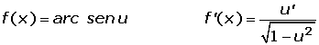

Ejemplos
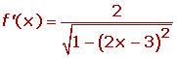

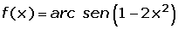
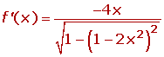

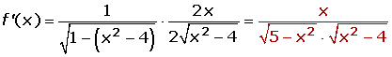

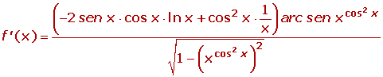
La derivada del arcocoseno de una función es igual a menos la derivada de la función dividida por la raíz cuadrada de uno menos el cuadrado de la función.
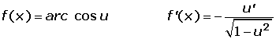

Ejemplos
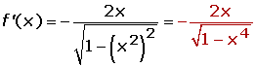

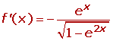
La derivada del arcotangente de una función es igual a la derivada de la función dividida por uno más el cuadrado de la función.
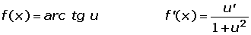

Ejemplos
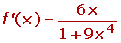

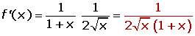

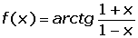
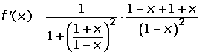
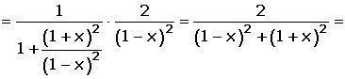
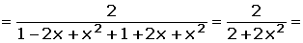
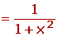

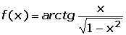
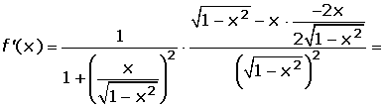
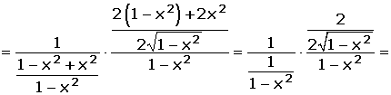
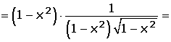
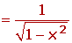
La derivada del arcotangente de una función es igual a menos la derivada de la función dividida por uno más el cuadrado de la función.
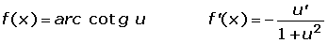
La derivada del arcosecante de una función es igual a la derivada de la función dividida por la función multiplicada por la raíz cuadrada del cuadrado de la función menos 1.
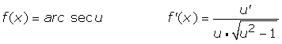
La derivada del arcocosecante de una función es igual a menos la derivada de la función dividida por la función multiplicada por la raíz cuadrada del cuadrado de la función menos 1.
